4.大阪湾におけるJ-ブルークレジット申請に関する手引き

4.1 大阪湾奥部における創出候補海藻種のCO₂吸収係数

4.1.1 対象とする海藻種
大阪湾奥部における創出候補海藻種のCO2吸収係数については、大阪湾奥部に繁茂する可能性のある大型海藻として、ワカメ、タマハハキモク、シダモク、カジメを対象とした(図4.1-1)。なお、小型海藻類については、別途分析した咲洲西護岸で採取した小型海藻類の結果を参考として示す。

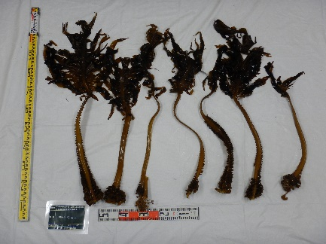  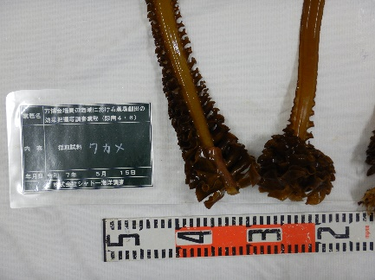  ワカメ | 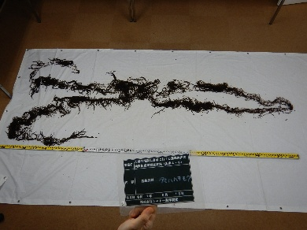  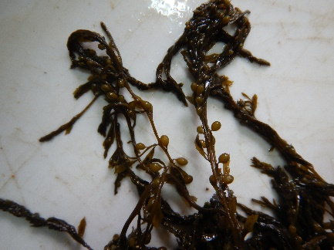  タマハハキモク
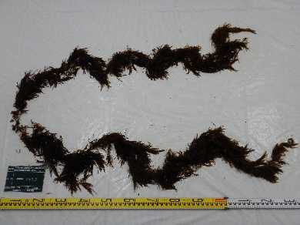  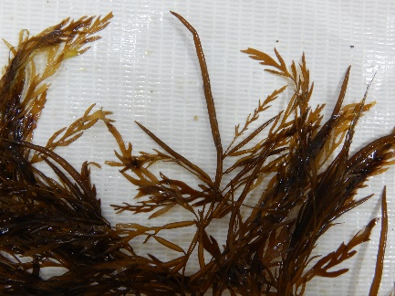  アカモク | 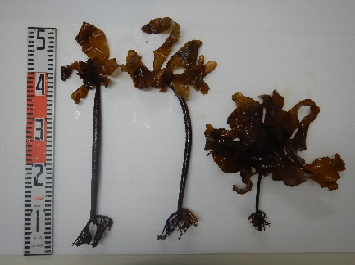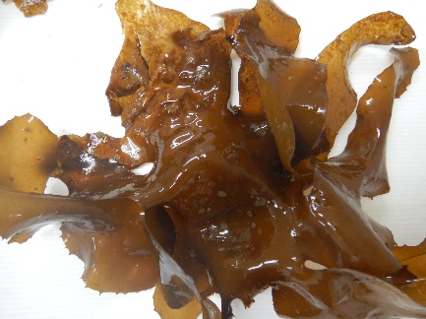  カジメ
図4.1-1 対象とした海藻

4.1.2 吸収係数
CO₂吸収量の算出には、ジャパンブルーエコノミー技術研究組合(2025)のJブルークレジット®認証申請の手引き(Ver.2.5)(以下「認証申請の手引き」とする)に式１と式２の二通りの式が示されている。

式１ ブルーカーボン量＝対象生態系の分布面積×単位面積当たりの吸収量
式２ ブルーカーボン量＝対象生態系の面積×単位面積当たりの湿重量・単位面積当たりのクロロフィルa量×ブルーカーボン残存係数

CO₂吸収量の算出にあたって、確実性が高められる式２について、吸収係数を整理した。
式２の右辺の詳細は次のとおりとなり、対象生態系の面積以外の項目が吸収係数に該当する。
式２ ブルーカーボン量＝対象生態系の面積×吸収係数
吸収係数＝単位面積当たりの湿重量×(1－含水比)×P/B比※×炭素含有率×44/12×(残存係数①+残存係数②)×生態系全体への変換係数
※ここでは、アンダーラインが現地調査の結果を、太字が文献を記載した
※P/B比（Production/Biomass比）：現存量当たりの一次生産量

1) 単位面積あたりの湿重量
単位面積あたりの湿重量は、調査海域において、枠取り採取を行い、出現する海藻類の湿重量を測定する必要がある。ただし、海藻類が採取出来ない場合には、大阪湾等での既往知見の値を用いることになる。参考として、大阪湾での地域性を踏まえた資料として、関西国際空港島での海藻の被度階級と湿重量の関係を図4.1-2に示す。
例えば、ワカメ(Undaria pinnatifida)の被度階級が3だとすると、文献中の式より0.0596×e^{(0.9119×3)}＝0.0596*exp(0.9119*3)=0.92kg/㎡となる(アンダーラインはMicrosoft Excel等での数式を示す)。

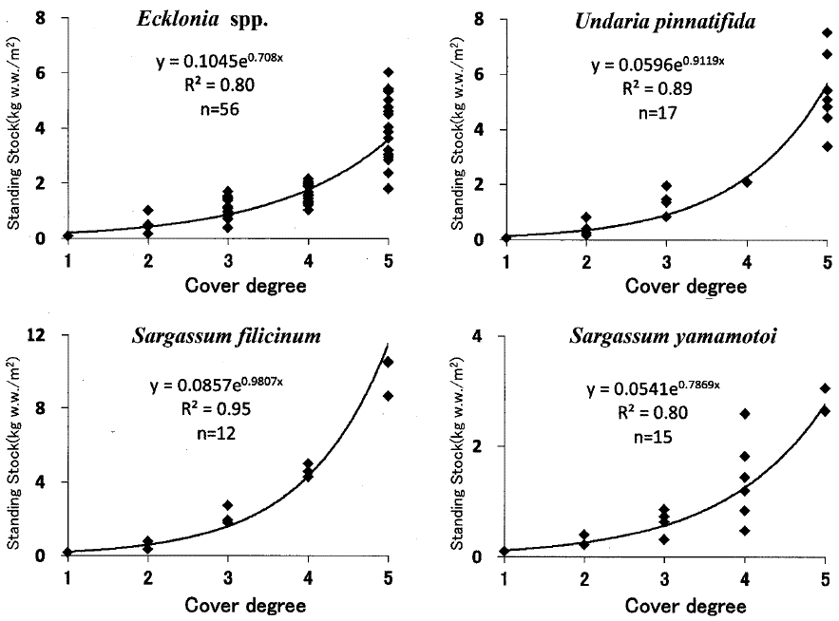 | Ecklonia spp.  ：カジメ属  Undaria pinnatifida  ：ワカメ  Sargassum filicinum  ：シダモク  Sargassum yamamotoi  ：ヨレモクモドキ)
米田ら(2014)より
図4.1-2 関西国際空港島護岸で採取された海藻の被度階級と湿重量の関係
また、咲洲西護岸で行った枠取結果を参考として図4.1-3に示す。
これらの結果を文献値として引用する場合は、調査時期や地域性を踏まえて扱う必要がある。ただし、試料を採取し、分析することでより確実性は高まる。

2025年  5月 | 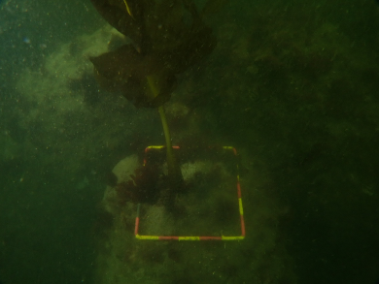  ワカメ  被度20%(被度階級2)  1,742.4g/m² | 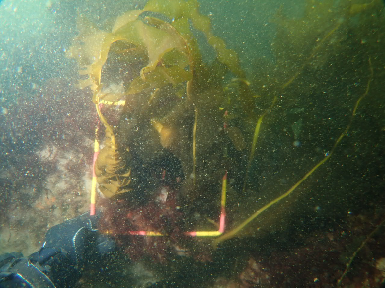  ワカメ  被度50%(被度階級4)  4,200g/m² | 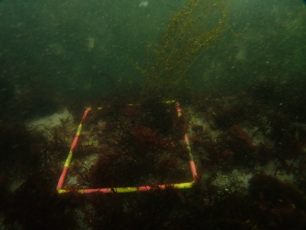  タマハハキモク  被度10%(被度階級2)  848.3g/m²
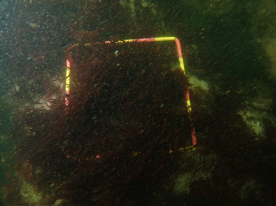
ムカデノリ
被度80%(被度階級5)
1,949.4g/m²
2026年  3月 | 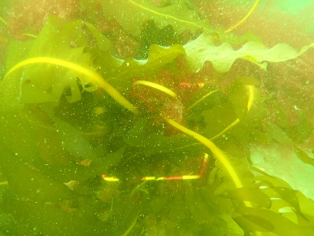  ワカメ  被度40%(被度階級3)  2,491.5g/m² | 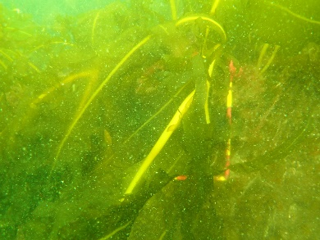  ワカメ  被度60%(被度階級4)  4,027.4g/m² | 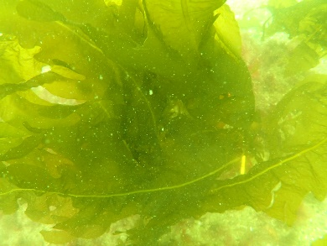  ワカメ  被度80%(被度階級5)  5,726.9g/m²
 | 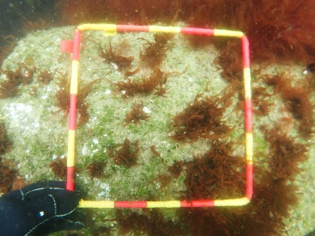  ムカデノリ  被度25%(被度階級2)  394.9g/m² | 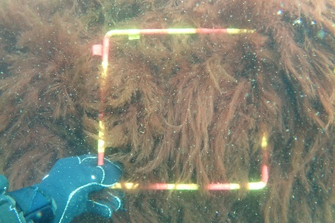  ショウジョウケノリ  被度100%(被度階級5)  2,540.3g/m²
図4.1-3 咲洲西護岸で採取したワカメ等の枠取結果

2) 含水比
含水比の計測は、2025年5月に阪南4･6区で採取したワカメ3株、アカモク1株、タマハハキモク1株、また、2025年6月に関西国際空港島で採取したカジメ3株で行った。表4.1-1(1)～(2)に計測結果と含水比を示す。参考として、表4.1-1(1)には咲洲西護岸で同時期に採取結果を併記し、また、表4.1-1(3)には2025年3月に咲洲西護岸で採取したワカメおよび小型海藻類の結果を示す。なお、ワカメは、3月では5月の同程度の藻長の株に対しても湿重量が小さく、伸長途上であることがうかがえられる。
これらの含水比を文献値として引用する場合は、調査時期や地域性を踏まえて扱う必要がある。ただし、試料を採取し、分析することでより確実性は高まる。

表4.1-1(1) 対象とした海藻の計測結果と含水率(2025年5月採取)
種名 | 藻長(cm) | 湿重量(g) | 乾重量(g) | 含水比 | 含水比の平均
ワカメ | 111 | 327.7 | 33.42 | 0.898 | 0.895
 | 74 | 211.4 | 22.50 | 0.894
 | 83 | 241.7 | 26.03 | 0.892
 | 100 | 185.1 | －
 | 84 | 184.8 | －
 | 66 | 227.7 | －
 | 63 | 157.1 | －
アカモク | 183,197 | 923.6 | 82.54 | 0.911
タマハハキモク | 350,360 | 833.5 | 124.06 | 0.851
ワカメ(★) | 189 | 322.1 | 31.87 | 0.901 | 0.901
 | 198 | 746.1 | 81.85 | 0.890
 | 171 | 422.8 | 37.29 | 0.912
タマハハキモク(★) | 179 | 51.2 | 5.46 | 0.893
小型海藻類(ムカデノリ)(★) | － | 121.84 | 14.02 | 0.885
※アカモク、タマハハキモクの藻長は基部から2本の藻体が生長していたため、それぞれを計測した。
★は別途、咲洲西護岸で採取した結果を示す。

表4.1-1(2) 対象とした海藻の計測結果と含水率(2025年6月採取)
種名 | 藻長(cm) | 湿重量(g) | 乾重量(g) | 含水比 | 含水比の平均
カジメ | 51 | 79.87 | 10.73 | 0.866 | 0.858
 | 55 | 72.64 | 10.61 | 0.854
 | 34 | 53.65 | 7.87 | 0.853

表4.1-1(3) 対象とした海藻の計測結果と含水率(2025年3月採取)
種名 | 藻長(cm) | 湿重量(g) | 乾重量(g) | 含水比 | 含水比の平均
ワカメ(★) | 106 | 26.76 | 1.93 | 0.928 | 0.925
 | 100 | 24.17 | 1.79 | 0.926
 | 110 | 28.82 | 2.25 | 0.922
小型海藻類(ムカデノリ)(★) | － | 10.57 | 1.56 | 0.852
小型海藻類(ショウジョウケノリ)(★) | － | 47.11 | 4.68 | 0.901
小型海藻類(フダラク)(★) | － | 4.64 | 0.56 | 0.879
※★は別途、咲洲西護岸で採取した結果を示す。

3) P/B比
P/B比は、関西国際空港島で行われた金子・米田(2010)の報告が参考となる(表4.1-2)。なお、生活型に対応した海藻の種類は米田ら(2007)が参考となる(表4.1-3)。
金子･米田(2010)のP/B比は、ウニ類(バフンウニ、ムラサキウニ)の密度を調整した実験(米田ら,2008)に基づくものであり、ウニ類の分布状況に照らし合わせて該当する実験区のP/B比を選択する必要があり、例えば、本調査（咲洲西護岸における調査）ではウニ類がみられていないことから、ウニ類を除去した除去区の値を用いることとしている。
また、本調査で出現したホンダワラ類のタマハハキモクは多年生ではあるが、咲洲西護岸では11月調査時に確認できていなかったことから、2025年春にタネから発芽・成長した可能性もあるものの、タマハハキモクが夏季には付着器を残して茎葉部が枯死し、冬から再び成長する生活史となっており(島袋,2017)、本調査においてはワカメと同様に大型一年生の値を用いることとしている。なお、関西国際空港島では大型多年藻としてはカジメとヨレモクモドキが多く出現しており(ジャパンエコノミー技術研究組合,2022)、ヨレモクモドキもタマハハキモクと同様に夏季には付着器を残して茎葉部が枯死する生活史を有しており(島袋,2017)、関西国際空港の事例においてもヨレモクモドキのP/B比には大型一年生の値が使われている(ジャパンエコノミー技術研究組合,2022)。
なお、P/B比を調査で分析し、算出することもできるが、多大な労力を必要とすることから、文献から引用することが想定されるが、文献からの引用については、地域性を踏まえて扱う必要がある。

表4.1-2 関西国際空港島の護岸域に繁茂する海藻の生活型毎のP/B比(3年間の平均)
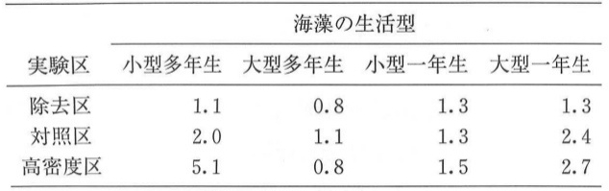
金子・米田(2010)より

表4.1-3 関西国際空港島の護岸域に繁茂する海藻の生活型
生活型 | 小型多年生 | 大型多年生 | 小型一年生 | 大型一年生
種 | マクサ (テングサ属)  カイノリ (スギノリ属)  シキンノリ (スギノリ属)  スギノリ (スギノリ属)  オオバツノマタ(ツノマタ属)  ツノマタ (ツノマタ属)  イワノカワ科  オキツノリ (オキツノリ属)  カバノリ (オゴノリ属)  オゴノリ属  コザネモ (コザネモ属)  イギス科 | クロメ (カジメ属)  カジメ (カジメ属)  タマハハキモク(ホンダワラ属) | アオノリ属  アオサ属  シオグサ属  ミル属  ハネモ属  シオミドロ科  ヤハズグサ属  フクリンアミジ (アミジグサ属)  ウミウチワ (ウミウチワ属)  コモングサ (コモングサ属)  フクロノリ (フクロノリ属)  オバクサ (オバクサ属)  ススカケベニ (ススカケベニ属)  ムカデノリ (ムカデノリ属)  フダラク (ムカデノリ属)  ヒラキントキ属  イバラノリ属  ベニスナゴ (ベニスナゴ属)  タオヤギソウ (タオヤギソウ属)  マサゴシバリ (マサゴシバリ属)  ハイウスバノリ属 | ワカメ (ワカメ属)  シダモク(ホンダワラ属)  アカモク(ホンダワラ属)
米田ら(2007)を改変、和名は米田ら(2007)記載の学名に基づく

4) 炭素含有率
対象とした4種の炭素含有率の分析結果を表4.1-4に示す。
なお、これらの含水比を文献値として引用する場合は、調査時期や地域性を踏まえて扱う必要がある。ただし、試料を採取し、分析することでより確実性は高まる。

表4.1-4 対象とした海藻の炭素含有率
採取時期 | 採取場所 | 種名 | 炭素含有率(%) | 炭素含有率の平均(%)
2025年3月 | 咲洲西護岸 | ワカメ | 22.2 | 22.8
 |  |  | 23.2
 |  |  | 23.0
 |  | 小型海藻(ムカデノリ) | 30.1 | －
 |  | 小型海藻(ショウジョウケノリ) | 29.7 | －
 |  | 小型海藻(フダラク) | 29.4 | －
2025年5月 | 咲洲西護岸 | ワカメ | 27.4 | 27.9
 |  |  | 27.1
 |  |  | 29.3
 |  | タマハハキモク | 37.1 | －
 |  | 小型海藻(ムカデノリ) | 29.9 | －
 | 阪南4･6区 | アカモク | 30.7 | －
2025年6月 | 関西国際空港島 | カジメ | 28.7 | 31.4
 |  |  | 30.5
 |  |  | 35.0

5) 残存係数
残存係数は、「認証申請の手引き」に示された値(表4.1-5～6)が参考となる。
残存係数①は、対象が海藻藻場である場合、0.0493となる。
残存係数②は、対象とする藻場のタイプに応じて、例えば、ワカメ場だと0.0279となる。

表4.1-5 調査・研究による残存係数①
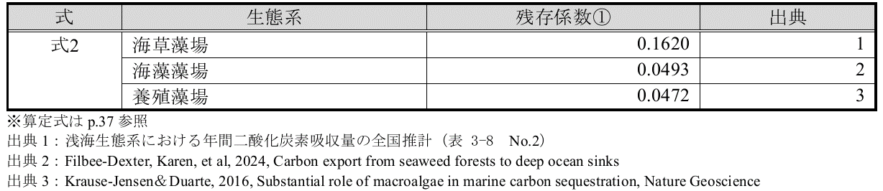
ジャパンブルーエコノミー技術研究組合(2025)より

表4.1-6 調査・研究による残存係数②
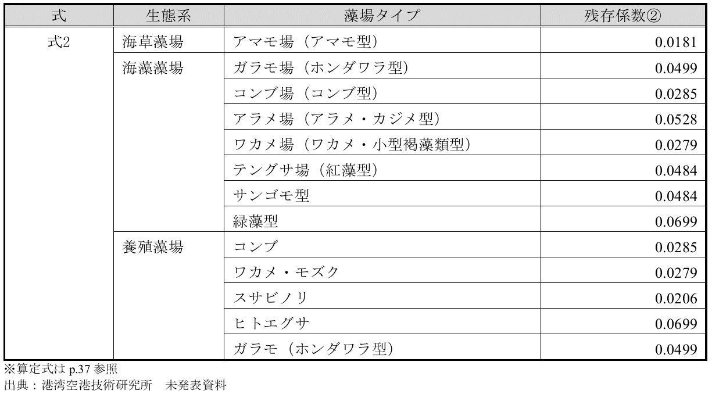
ジャパンブルーエコノミー技術研究組合(2025)より

6) 生態系全体への変換係数
生態系全体への変換係数は、「認証申請の手引き」に示された値(表4.1-7)が参考となる。
対象とする生態系に応じて生態系全体への変換係数が決まる。例えば海藻藻場である場合、1.50となる。

表4.1-7 調査・研究による生態系全体への変換係数
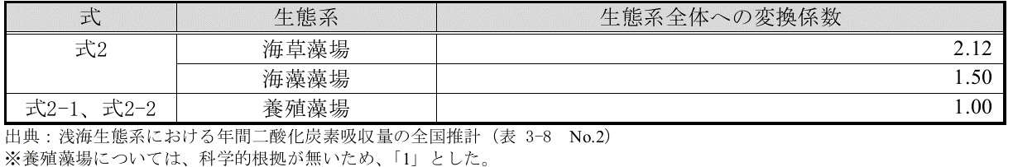
ジャパンブルーエコノミー技術研究組合(2025)より

※「確実性」はジャパンブルーエコノミー技術研究組合に申請後、様々な視点での審査を経て決定されるものであり、本手引きは高い確実性を保証するものでありません。

4.1.3 参考資料
ジャパンブルーエコノミー技術研究組合(2025)Jブルークレジット®認証申請の手引き―ブルーカーボンを活用した気候変動対策―Ver.2.5.pp.59.
金子健司・米田佳弘(2010)混生群落の海藻の生産力推定方法.藻場を見守り育てる知恵と技術,129-136,成山堂.
米田佳弘・藤田種美・中原紘之・金子健司・豊原哲彦(2008)大阪湾の人工護岸域における高密度に生息するウニ類の摂食による海藻群落の生産量の増大.日本水産学会誌,74(1),45-54.
米田佳弘・藤田種美・中原紘之・豊原哲彦・金子健司(2007)大阪湾の人工護岸域に形成された海藻群落の維持に及ぼすウニ類の影響-ウニ類の密度操作による海藻群落の変化-.日本水産学会誌,73(6),1031-1041.
米田佳弘・吉田司・芝修一・松井光市・金子健司・鈴木輝明・高培昭洋(2014)大阪湾の傾斜護岸帯における藻場の現存量とその変動要因-関西国際空港護岸における事例-.水産工学,151-162.

